Бөлім 5. Ақпараттық ресурстар және кітапхана қорлары
“»
Қызылқой негізгі орта мектебі КММ кітапханасының жұмысына талдау.
Мектеп кітапханашысы Кыздарбекова Гульбаршын Койшыбаевна. Орта арнаулы білім.2012жылы Тәттімбет атындағы Қарағанды өнер колледжі « Кітапхана ісі » мамандығы бойынша бітірген.
Мектеп кітапханасының ауданы 28.3 м2. Кітапхананың құрылған жылы – 1967 жыл.
2022-2023 оқу жылының негізгі көрсеткіштері
Кітап қорының көрсеткіштері

Оқу жылы | Кітапхананың жалпы қоры | оның ішінде оқулық  саны | көркем әдебиет | пән мұғалімдеріне арналған оқу әдістемелік кешендер, брошюралар, газет-  журналдар | электронд ық оқулық
2022-2023 | 2143 | 1667 | 476 | 276 | 74
2023-2024 | 2014 | 1245 | 214 | 184 | 46
2024-2025 | 2143 | 1575 | 234 | 102 | 32

Мектеп кітапханасының ауданы 28.3 м2. Кітапхана оқу залы, абонемент, оқулық қоры бәрі бір жерде орналасқан. 1-9 сынып аралығында сыныптар бойынша реттелген. Ескірген оқулықтар пайдаланудан шығаруға дайындалуда. Жыл ішінде келесі жұмыстар атқарылды:
- оқу әдебиетінің жинақтарын дайындау және сыныптарға тарату;
- оқу әдебиетінің берілуін есепке алу;
- 2023-2024 оқу жылына мектеп оқушыларының оқулықтармен және оқу-әдістемелік кешендермен қамтамасыз етілуіне мониторинг жүргізу;
- Қарағанды облысының төрағаларымен бірлесіп 2024-2025 оқу жылына олардың талаптарын ескере отырып, оқулықтарға тапсырыс нысанын жасау;
- мектеп директорының, мектеп директорлары орынбасарларының және әдістемелік бірлестіктер басшыларының ескертулерін ескере отырып, оқулықтар мен оқу-әдістемелік кешендерге жалпы мектептік тапсырыс формасын қалыптастыру;
- алынған оқулықтарды қабылдау және өңдеу;
- қорға жаңа оқулықтарды орналастыру;
Мектеп кітапханасы ақпараттық, мәдени-ағартушылық функцияларды жүзеге асыруға ықпал ететін оқу-тәрбие процесінің құрамдас бөлігі болып табылады.
Заманауи мектепте кітапхана оқу, білім, мәдениет және төзімділік біріктіретін, ақпарат алатын және барлық әлеуметтік функцияларды орындайтын орын.
Кітапхананың негізгі функциялары: білім беру, ақпараттық, мәдени.
Қазақстан Республикасы Президентінің жобасы аясында Қ. Тоқаев «Оқу мектебі – оқитын ұлт» 2022-2023 оқу жылында Мектеп кітапханасының материалдық базасы жаңартылды.

Кітапхананы жаңғырту – өзгерістер дәуірінің ажырамас бөлігі.Жаңа буын кітапханалары ақпаратты жинақтау, сақтау, жүйелеу және қағаз жүзінде беру үшін ғана емес. Олар пайдаланушыға кез келген көздерден білім алуға мүмкіндік береді: кітаптар жинақтары, аудио және бейне контент, электронды ресурстар және виртуалды шындық жүйелері.Бюджеттен бөлінген қаражаттың арқасында кітапханамыз пайдаланушыларға қызмет көрсетудің жаңа деңгейіне көтерілуде:
Оқырмандармен жұмыс – кітапхана жұмысының негізгі бағыттарының бірі. Кітапхана қызметі «Кітапхана туралы ережеге», «Кітапхананы пайдалану ережелеріне» сәйкес жүзеге асырылады. Оқырмандар көркем, ғылыми, оқу-әдістемелік, анықтамалық және басқа да әдебиеттерді уақытша пайдалану үшін алады, библиографиялық және анықтамалық-ақпараттық қызметтерді пайдаланады, бұқаралық іс-шараларға қатысады. Балалардың кітапхананы өз бетінше қолданушы ретіндегі дағдыларын дамыту, мектеп оқушыларының жүйелі оқуға, танымдық қызығушылықтарын, оқу бағдарламаларын меңгеру қажеттілігін қалыптастыру мақсатында түрлі жұмыстар жүргізілуде.
Кітапхана көрсеткіштері.
Оқу жылы | Оқырмандар саны | Келу саны | Кітап беру
2022-2023 | 89 | 86 | 645
2023-2024 | 72 | 70 | 532
2024-2025 | 67 | 67 | 436
Кітапханада оқушыларды кітапқа тартудың және оқуға деген қызығушылығын арттырудың әртүрлі формалары мен әдістері қолданылды:
- кітап көрмелері
- жаңа әдебиеттердің ашық көрсетілімі
- оқу жарыстары
- кітаптарға шолулар
- қор
- кітапханаға экскурсиялар
- викториналар
Кітапхананың ең маңызды қызметі – көрмелер арқылы қорды ашу. Біздің кітапханада олар мерейтойлар мен атаулы даталарға дайындалып, әлеуметтік желілерде және кітапхана сайтында көрсетіледі.
«Оқу мектебі – оқитын ұлт» жобасы аясында кітапханада балалардың оқуын қолдау және дамыту, балалардың тұрақты жүйелі, шығармашылық және дамыта оқу дағдыларын дамытуға арналған іс-шаралар өткізіледі.
2022-2023 оқу жылы
kyzylkoi.mektebi

Отредактировано•97 нед.
Шет ауданы, Қызылқой НОМ
“Төрт тоқсан - төрт өнер" ұлттық мәдени ағартушылық жобасы аясында "Бізді ақылды еткен кітап - дана" атты кітап керуені ұйымдастырылды. Кітап керуенінде қазақтың көрнекті ақындары мен жазушыларының кітаптары таныстырылды.
Жауапты: Г. К. Қыздарбекова
@shet.bilim
@obb_qaragandy
@umckrg
#төрттоқсантөртөнер
#біздіақылдыеткенкітапдана

31 мамыр саяси қуғын-сүргін құрбандарын еске ала отырып, оқушыларға деректі бейнефильмдер көрсетілді. Мақсаты азаттық жолында және ашаршылық қасіретінен, құрбан болған бабаларымызды еске алу, рухына тағзым ету,өскелең ұрпақтың санасына, бойына отансүйгіштік, елжандылық қасиеттерді сіңіру. Өткізген Ш.Ж. Артықбай,
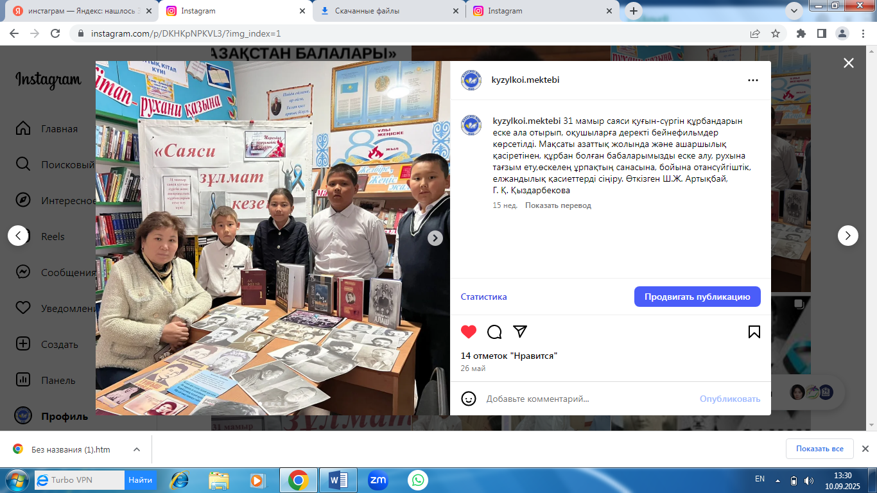

«Балалар кітапханасы» жобасы аясында «Кітаппен бірге өсеміз» буккросинг өтті. Мақсаты оқушыларды кітап оқуға ынталандыру.Өткізген Г. Қ. Қыздарбекова

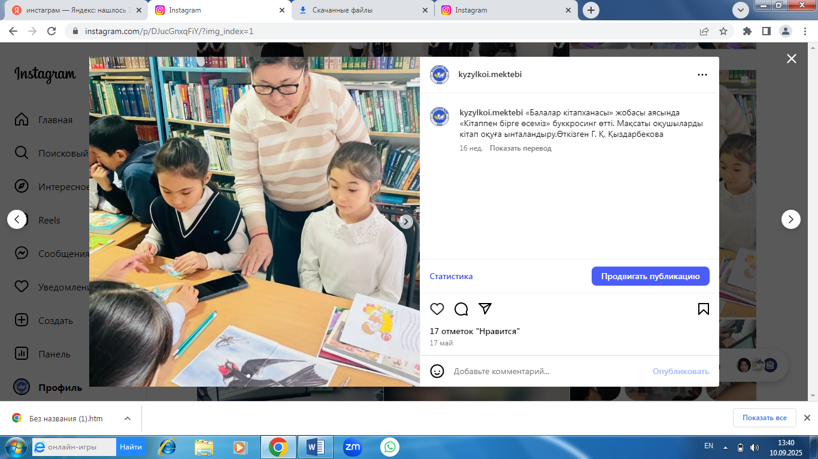

Мектеп кітапханасында Ұлттық кітап күніне арналған іс-шара өтті. Мақсаты оқушыларды кітап оқуға шақыру, кітаптың рухани азық екенін түсіндіру. Өткізген Г. Қ. Қыздарбекова

Қарағанды облысы білім басқармасының Шет ауданы білім бөлімінің, “Қызылқой НОМ”КММ-де
2025 жылдың 07-11 сәуір аралығында «Ғылым және технология» жаратылыстану-ғылыми сауаттылық апталығының аясында” Евней Арыстанұлы Бөкетовтің 100 жылдық мерейтойына арналған кітап көрмесі ұйымдастырылды.
Мақсаты: Отансүйгіштікке, ғылыми-танымды дамыту.Туған жерге деген мақтаныш сезімін ояту.
Өткізген: Кыздарбекова Г.К
«Халықаралық балалар кітабы күніне»орай бастауыш сынып оқушылары арасында «Кітаппен бірге өсеміз» іс-шарасы өтті. Мақсаты оқушылардың кітап оқуға деген қызығушылықтарын арттыру. Өткізген Г. Қ. Қыздарбекова «Балалар кітапханасы»жобасы аясында оқушыларды бос уақыттарында кітап оқуға тарту мақсатында кітапханада іс-шара өтті. Өткізген Г. Қ. Қыздарбекова
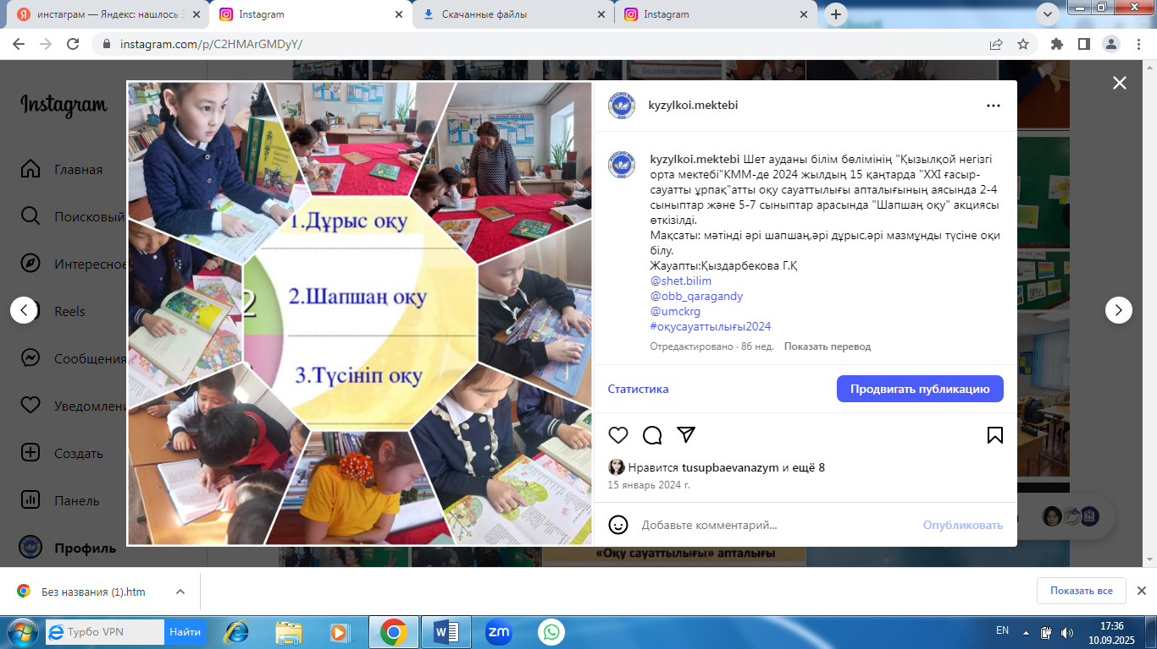

Шет ауданы білім бөлімінің “Қызылқой негізгі орта мектебінде «Анамның мерекесі» тақырыбында кітапханада көрме ұйымдастырылды «Балалар кітапханасы»жобасы аясында «Демалыста кітап оқимыз» іс-шарасы оқушылардың бос уақыттарын тиімді өткізулері үшін ұйымдастырылды. «Балалар кітапханасы» жобасының мақсаты оқушылардың кітап оқуға және білім алуға қызығушылықтарын арттыру. «Кітаптар айналымы» акциясында оқушылар өздеріне қажетті кітапты таңдай алады.
@shet.bilim
Шет ауданы Қызылқой НОМ
15 наурыз-Қайырымдылық күні аясында еріктілер тобының көмегімен "Кітап жанашырлары" акциясы өтті. Акция барсында кітапханаға көмек қолын созу арқылы оқушылар кітап сөрелерін ретке келтіріп, жинастырды
Шет ауданы Қызылқой НОМ
"Тоғыз айға тоғыз іс-шара" аясында мектеп кітапханасында "Оқуға құштар мектеп" челлендді мен "Сүйікті кітабым" көрмесі ұйымдастырылды.
Мақсаты: білім алушылардың кітап оқу мәдениетін дамыту және белсенді кітап оқуға тарту.
Жауапты: Г. Қ. Қыздарбекова
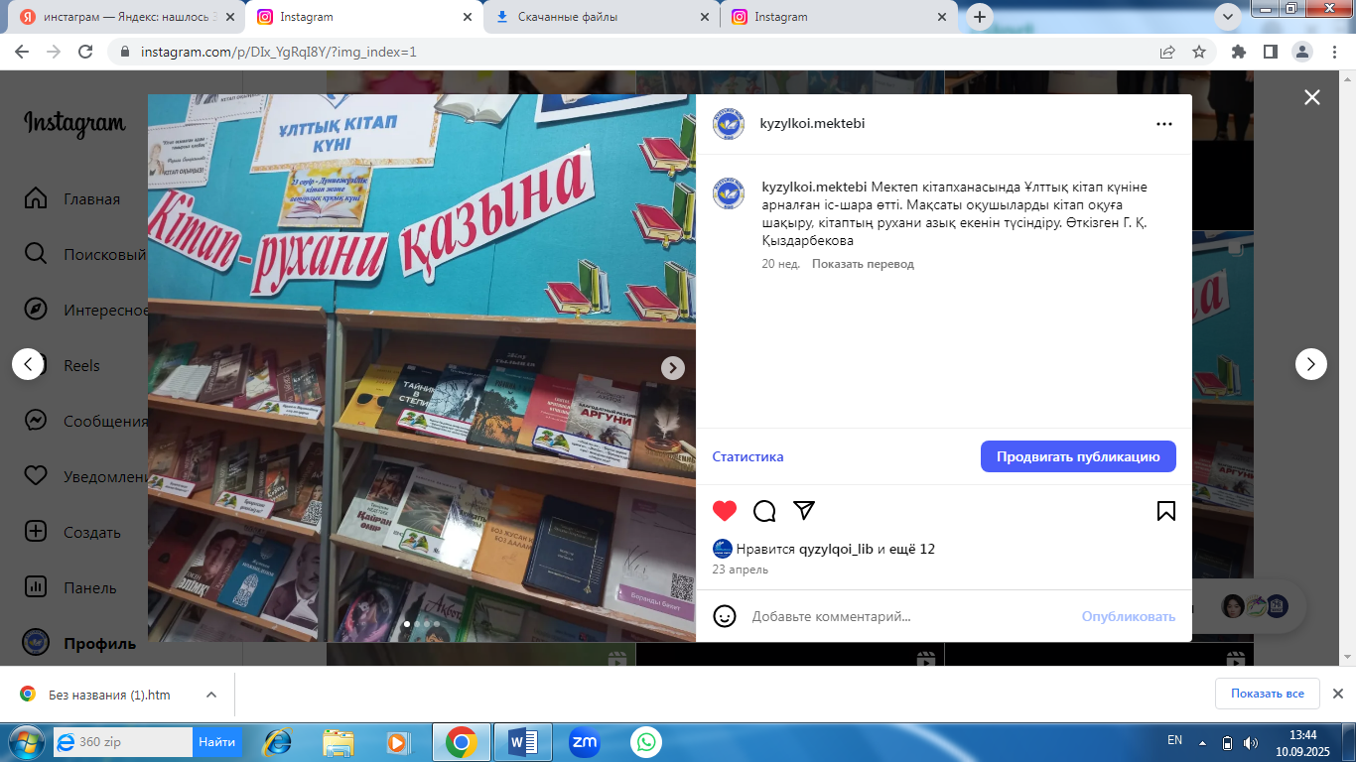
Шет ауданы білім бөлімінің"Қызылқой негізгі орта мектебі"КММ-де 2024 жылдың 19 қаңтарда "ХХІ ғасыр-сауатты ұрпақ"атты оқу сауаттылығы апталығының аясында буккросинг "кітап алмастыру " акциясы өткізілді.
Жауапты:Қыздарбекова Г.Қ Шет ауданы

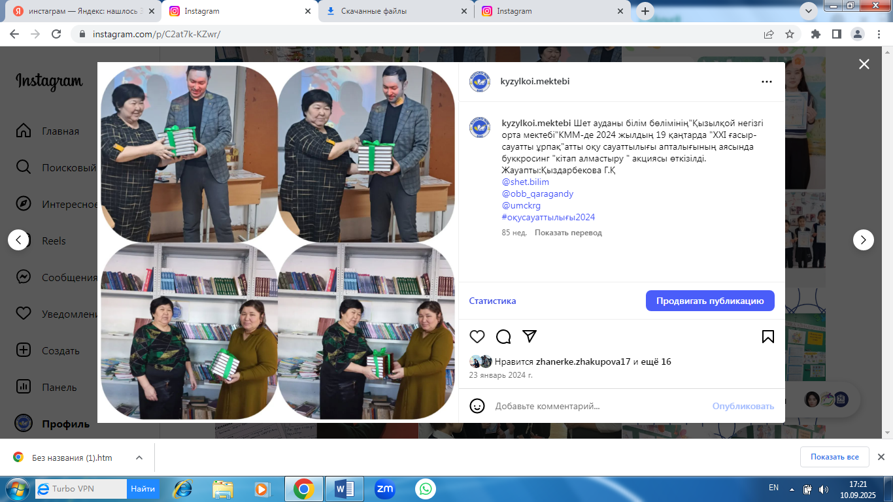

Қызылқой ЖББМ1 наурыз-Алғыс айту күніне орай ұйымдастырлыған "Алғыс білдіру-ең асыл сөз!" атты кітап көрмесі ұйымдастырылды.
Жауапты: Г. К. Қыздарбекова

2023-2024 оқу жылы
https://www.instagram.com/share/BALiljSdNd

Бастауыш сынып оқушыларына арналған «Бізді ақылды ететін кітап-дана» тақырыбында кітаптар керуені-танымдық шарасы өтті. Мақсаты- оқушыларды кітап оқуға шақыру, қазақ ертегілерімен таныстыру.
Өткізген кітапханашы Г. Қ. Қыздарбекова 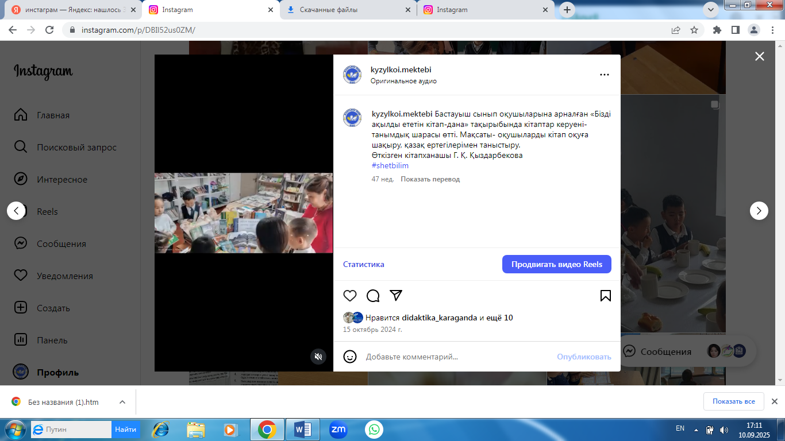

Тіл мерекесінің шаралары. Ұлт ұстазы Ахмет Байтұрсынұлының шығармашылығын дәріптеу бойынша көрме. Кітапханашы Қыздарбекова Г. К.
#shetbilim
#umckrg
#obb_qaragandy

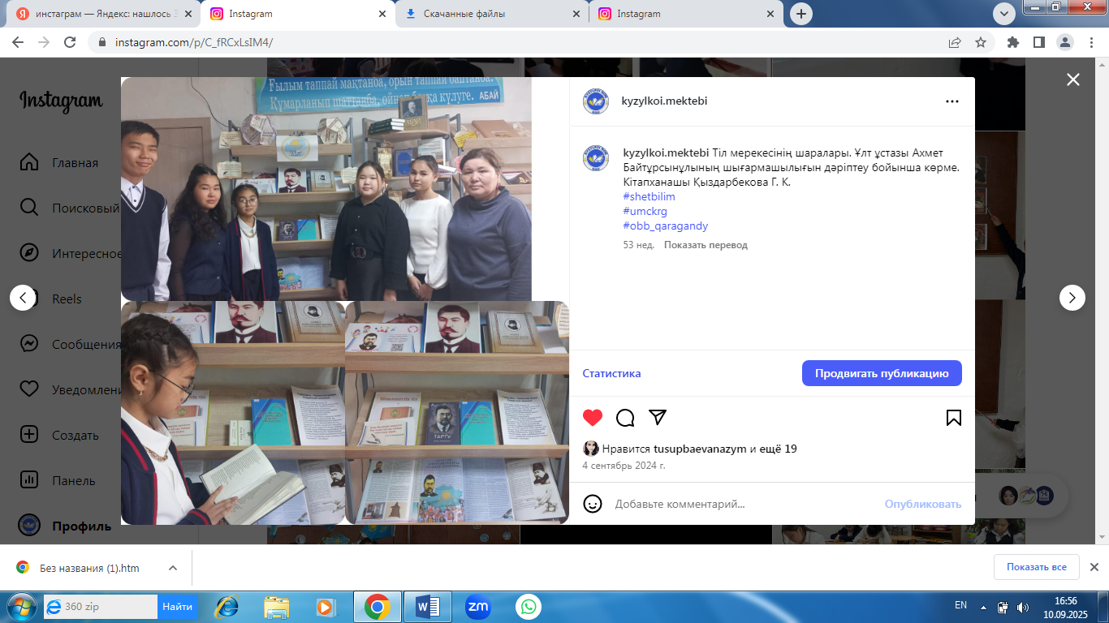

Казақстан халықтарының бірлігі күніне арналған «Қазақстанның бірлігі-халықтар достығында » тақырыбында мектепшілік кітап көрмесі ұйымдастырылды. Өткізген Г. Қ. Қыздарбекова
Г. Қ. Қыздарбекова
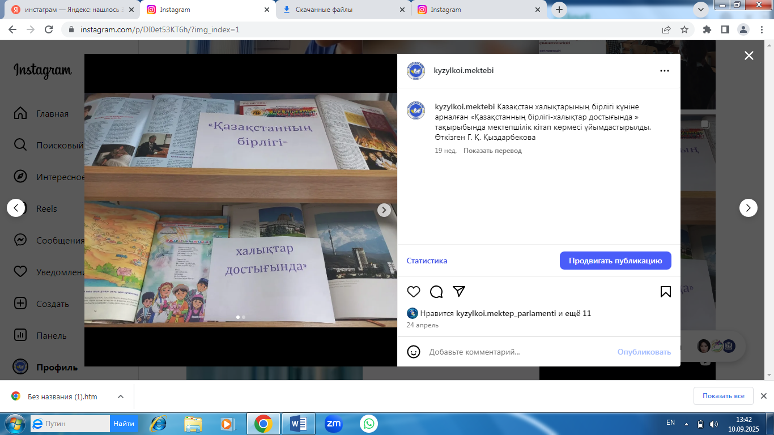

"Қызылқой НОМ"КММ
2024-2025 оқу жылы
"Балалар кітапханасы" әлеуметтік жобасын іске асыру бойынша өтілген шараларға анықтама
Әр ай сайын "Кітаптар айналымы" акциясы өтті. Мақсаты білімнің кітап арқылы берілетінін ұғындыру; кітаптың адам өміріндегі маңызын, оқушылардың кітапқа деген қызығушылығын арттыру. «Балалар кітапханасы» бағытын іске асыру мақсатында бастауыш сынып оқушыларына және орта буын оқушыларына «Білім-кілті кітапхана» тақырыбында кітап кейіпкерлерінің конкурсы, кітап жәрмеңкелері өтті. Орта буын оқушыларына кітаптар көрмесі ұсынылды. Әрбір оқушы оқуы тиіс кітаптар тізімі бойынша Әзілхан Нұршайықовтың, Ғабит Мүсіреповтың «Ұлпан», Зейнеп Ахметованың «Бабалар аманаты», Міржақып Дулатұлының «Бақытсыз Жамал» шығармалары таныстырылды. 7-8 сынып оқушылары оқыған кітаптары жөніндегі ой-толғамдарын айтып өтті. Оқушылар болашақта әдебиеттен тыс мамандық таңдайтынына қарамастан көркем әдебиетке деген құштарлықтарын арттыру, шығарманы талдауы, мазмұндауы оқушылардың тіл мәдениетінің дамуына және тіл байлықтарының дамуына ықпал етті.
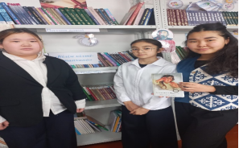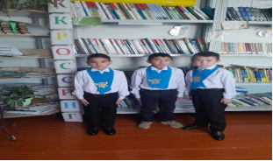

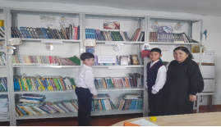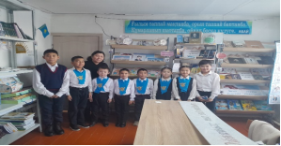
https://www.instagram.com/share/_3hLYUG2Y

https://www.instagram.com/share/_-thtTwrW

https://www.instagram.com/share/BBTABWQwsT

https://www.instagram.com/share/BAJkbM_OXn

https://www.instagram.com/share/BASDnaI0Wm

"Қызылқой НОМ" КММ
"Балалар кітапханасы" жобасын іске асыру бойынша Б.Соқпақбаевтың 100 жылдығына орай өтілген шараның анықтамасы
2024-2025 оқу жылы
Мақсаты: Оқушыларға қазақ балалар әдебиетінің классигі Б.Соқпақбаевтың өмірі мен шығармашылығы жөнінде түсіндіру,оқушыларды әдеби кітаптарды оқуға насихаттау арқылы олардың кітап оқуға сүйіспеншілігін арттыру,кітаптың адам өміріндегі маңызын түсіндіру.
«Балалар кітапханасы» жобасы аясында мектебімізде қазақ балалар әдебиетінің классигі Бердібек Соқпақбаевтың туғанына 100 жыл толуына байланысты 5-8 сынып оқушыларымен әдеби кеш өтті. Оқушылар « Менің атым Қожа» атты кітабын талқылады. . "Менің атым Қожа" —1957 жылы жазылған, қазақ балалар әдебиетінің озық туындыларының бірі саналатын повесть. Бұл шығарма орыс, украин, француз, литва .латыш,өзбек тілдеріне аударылды.

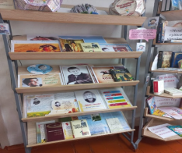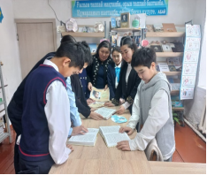
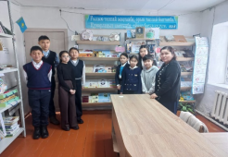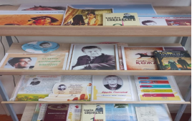

2024-2025 оқу жылы
Мақсаты : Оқушылардың кітапқа деген сүйіспеншілігін арттыру, кітап оқуға құмарлығын, кітап оқу арқылы олардың сөздік қорын байыту. бұл шарада бастауыш сынып оқушылары Абайдың "Шегіртке мен құмырсқа" шығармасының сахналық қойылымын көрсетті.

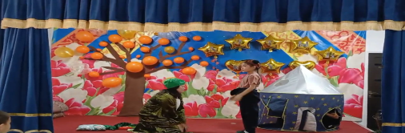
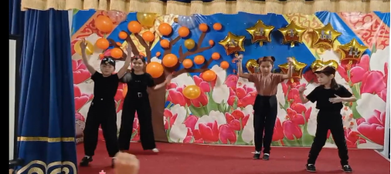

Біртұтас тәрбие бағдарламасының «Балалар кітапханасы жобасы » аясында өткізілген,әс-шаралар жобасы аясында «»
Биылғы жылы «Бір ел – бір кітап» республикалық акциясы аясында көрнекті қазақ жазушысы, балалар әдебиетінің классигі – ЮНЕСКО-ның есте қаларлық күндер күнтізбесіне 100 жылдық мерейтойы енгізілген Бердібек Соқпақбаевтың шығармаларын оқыдық.
"Оқуға құштар мектеп"жобасы аясында күзгі демалыс кезінде"Күзде біз жалықпаймыз,кітап оқимыз" Іс-шараның мақсаты оқушылардың күзгі демалысын тиімді пайдаланды

"Бір отбасы-бір кітап" акциясы аясында "Біздің сүйікті кітабымыз" тақырыбында буктрейлер. 8 сынып оқушысы Қасықбаева Алуа. Мақсаты: көзбен көру арқылы кітаптарды таныстыру, насихаттау.
"Дүниежүзілік балаларды қорғау күні: балаларға арналған өмір" республикалық онкүндік аясында "Мен жəне менің құқығым" тақырыбында 8 сынып оқушыларымен дебат өткізілді.
Тәуелсіздік мерекесіне орай, "Егеменді елдігім-тәуелсіздік теңдігім"тақырыбында кітап көрмесі ұйымдастырылды.
"Оқуға құштар мектеп"жобасын іске асыру мақсатында қысқы демалыс кезінде " Қыста кітап оқимыз, жадымызға тоқимыз" атты көркем әдебиеттерді оқуға шақырамын.

"Оқуға құштар мектеп" жобасын іске асыру мақсатында қысқы демалыс кезінде "Қыста кітап оқимыз, жадымызда тоқимыз" 1 сынып оқушысы Берік Інжу демалысын тиімді пайдалану мақсатында оқыған кітабынан суреттер салды.

"Менің болашақ мамандығым"тақырыбындағы кәсіби бағдар беру апталығы аясында "Жасөспірімдердің кәсіби өзін-өзі анықтауы"тақырыбында әдебиеттер көрмесі өткізілді.

"ХХІ ғасыр-сауатты ұрпақ ғасыры!" "Оқуға құштар мектеп" жобасы аясындағы облыстық Бір отбасы-бір кітап" акциясын жүзеге асыру мақсатында 15-19 күндер аралығында Буккроссинг өтетіні хабарланды.

ХХІ ғасыр-сауатты ұрпақ ғасыры!” “Оқуға құштар мектеп”жобасы аясындағы облыстық Бір отбасы-бір кітап акциясын жүзеге асыру мақсатында 2”а” сынып оқушыларымен “Кітап-өмір ұстазы” атты Буккроссинг өтті.

ХХІ ғасыр-сауатты ұрпақ ғасыры!» «Оқуға құштар мектеп» жобасы аясындағы облыстық Бір отбасы-бір кітап акциясын жүзеге мақсатында 3 сынып оқушыларымен Кітап-өмір ұстазы атты Буккроссинг өтті.

"Оқуға құштар мектеп" жобасы аясындағы челленджнің мақсаты: еліміздің оқушыларын кітап оқуға шақыру арқылы оқу белсенділігін арттыру.

"Оқуға құштар мектеп"жобасы аясында "Менің сүйікті кітабым" республикалық челленджінС.Мұратбековтің Жабайы алма повесіне талдау жасалды.

Оқуға құштар мектеп" оқушылардың кітап оқуға деген қызығушылықтарын арттыру, оқуға үйретуді шығарманы талдауға, тыңдауға үйрету, өз ойын ортада айтуына үйрету жобасы аясында "Менің сүйікті кітабым" республикалық челленджін С.Мұратбековтің Жабайы алма повесіне жасалды.
мектеп кітапханасында 23 сәуір-Дүниежүзілік кітап және авторлық құқық күніне "Кітап -тарих, шежіре!" кітап көрмесі ұйымдастырылды. Мақсаты: Көпшіліктің назарын оқуға,кітапқа аудару, оқушылардың кітапқа деген сүйіспеншілігін арттыру.
Мамыр -Ынтымақ айы.Демалыста кітап оқимыз!ұйымдастырылды.
Мақсаты : Оқушыларды кітап оқуға шақыру, кітап ұсынымдарымен бөлісу және әдебиеттерді ашу.

Мамыр -Ынтымақ айы.Демалыста кітап оқимыз!ұйымдастырылды.
Мақсаты : Оқушыларды кітап оқуға шақыру, кітап ұсынымдарымен бөлісу және әдебиеттерді аш

КІТАПХАНАШЫНЫҢ БІЛІКТІЛІГІН АРТТЫРУ:
1. Мектеп кітапханасы жұмысының әдістемесін, кітапхана заңдылығы бойынша заңнамалық актілерді (баспа басылымдары, интернет ресурстары) жүйелі зерделеу.
2. Қалалық, аудандық мектеп кітапханашыларының жұмысына қатысу.
3. Біліктілікті арттыру мақсатында қала, аудан кітапханаларының әдістемелік бөлімдеріне бару.
4. Облыс ауданының кітапханаларымен ынтымақтастық. .
5. Іс-шараларға білім беру және мәдениет мекемелерінің қатысуы.
6. Кітапханалық кәсіби конкурстарға, жобаларға, АББ, "Өрлеу" БАИ және басқа да ұйымдардың акцияларына қатысу.
«Жаз, кітап, мен – Достармыз!» - кітапхананы жазғы демалысқа дайындау.
Кітапхана қоры ақпараттық ресурстардың құрамдас бөлігі болып табылады және оқу, оқу-әдістемелік, ғылыми, анықтамалық, өндірістік және практикалық әдебиеттерді, заңнамалық және нормативтік құқықтық актілерді, сондай-ақ жеке тұлғаның өзін-өзі дамытуға арналған қосымша әдебиеттерді қамтиды.

Қазақстан Республикасы Білім және ғылым минисртінің 2016 жылғы 19 қаңтардағы №44 (нормативтік құқықтық актілерді мемлекеттік тіркеу тізімінде №13070 тіркелген),2020 жылғы 22 мамырдағы №216 бұйрықтарына (нормативтік құқықтық актілерді мемлекеттік тіркеу тізімінде №20708 тіркелген) сәйкес бастауыш,негізгі орта және жалпы білім беру ұйымдарына арналған оқу-әдістемелік кешендермен,оқу және көркем әдебиеттермен қамтамасыз етілу үлесі 95% құрайды бұл 4 балдық өлшеміне тең.

Балалар кітапаханасы

https://www.instagram.com/share/BALiljSdNd

https://www.instagram.com/share/_3hLYUG2Y

https://www.instagram.com/share/_-thtTwrW

https://www.instagram.com/share/BBTABWQwsT

https://www.instagram.com/share/BAJkbM_OXn

https://www.instagram.com/share/BASDnaI0Wm

